2016育苗支教广西队特色课程教案
《思维拓展》



年级：三年级
队伍：广西队
制作人：何绪坤、黄明艺、胡坤、李丹
教学目标：
- 通过简单的表象，寻找事物的内在联系，从而培养小朋友的联想与创造性思维。
- 通过拓展性训练，将各学科的知识融合到一起，培养小学生正确的思维程序和科学的思维方式，进而进行创造性思维
- 通过集体思维拓展活动，促进他们更加积极的自我表达和相互交流能力，进一步锻炼小朋友们的表达、沟通和团结能力。
- 通过对壮乡自然人文环境的介绍，培养他们对故乡的情感与认同。

教学重点：
- 物化小常识，培养小朋友勤于思维的习惯。
- 趣味数学推理的应用，培养小朋友的敏捷性与条理性思维。
- 小寓言大道理，培祥小朋友的深刻性思维。
- 联想与创造性思维训练，培养小朋友的自我创新思维。
- 综合素拓与壮乡介绍，锻炼小朋友的自控思维，培养小朋友的沟通团队能力与乡情。
- 对八桂的风土人文的介绍，让小朋友更了解自己的家乡。

课时安排：
课时 | 教学内容
第1课 | 思维积极性训练（趣味物化小常识）
第2课 | 思维敏捷性与条理性训练（趣味数学与推理）
第3课 | 思维深刻性训练（趣味语文之小寓言大道理）
第4课 | 思维创新性训练（音乐联想与梦想）
第5课 | 自控性思维与团队能力训练（综合测试之素质拓展）
第6课 | 故乡风情
第一节 积极思维训练
- 教学课题：物化小常识
- 教学目的：加强思维积极性的训练，培养学生勤于思维的习惯。
- 教学课型：新授课
- 教学课时：1
- 教学重点：加强思维积极性的训练，促进孩子们自我表达的积极主动性。
- 教学难点：加强思维积极性的训练，促进孩子们自我表达的积极主动性。
- 教学设计：
- 课前小问答：同学们，知道牛顿是怎么发现重力作用的吗？（被树上掉下来的苹果砸到了头）那我们身边的还有哪些物理学呢？例如：灯不亮的原因有哪些？为什么小鸟可以飞在空中？怎么断定水饺和汤圆已经煮熟了呢？
- 课程开始：（1）做一个简单物理小实验之的串联的电灯小线路，和常见导体的应用。

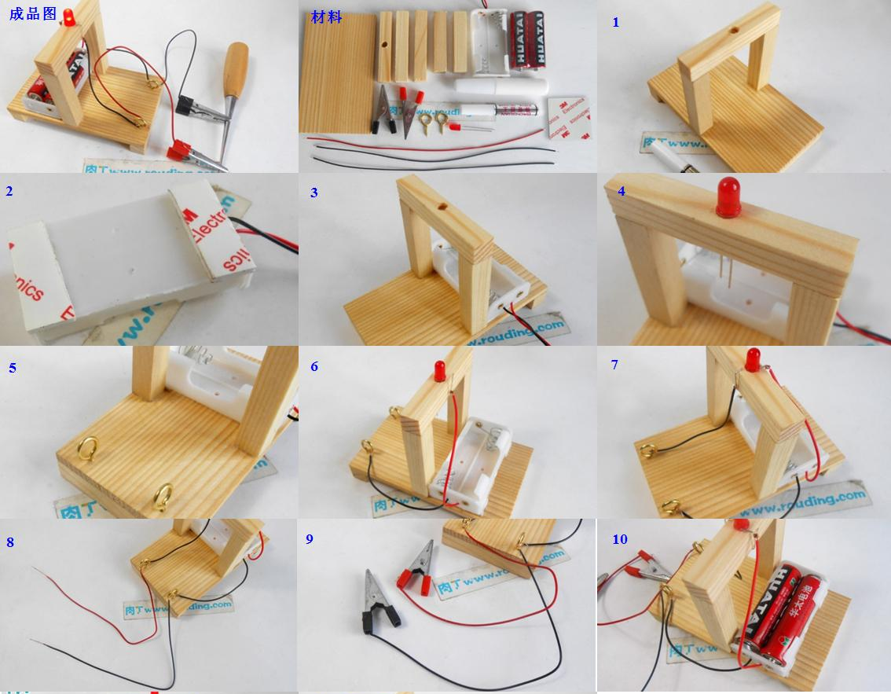
实验原理：
接入电路中的导体可以使电流通过产生闭合电路点亮小灯泡，绝缘体反之。下面我们一起动手试试做一个吧！
准备材料：
木片、木方、电池盒、5号电池、502胶水、白乳胶、双面胶、LED灯泡、螺丝、线夹、导线。
安装步骤：
1.如图粘底座，把两根短木方粘在底座上面做立柱，把带孔的木方粘到两根立柱上面。
2.把电池盒背面备好双面胶。
3.把电池盒粘在底座上。
4.如图把LED小灯泡插在木方的小孔内。
5.如图把螺丝拧在底座上。
6.电池盒的红线接在小灯泡的长脚上（长脚是正极，断脚是负极）电池盒的黑线接在螺丝上面。
7.再用一根导线一端接在另一端的螺丝上，另一端接在小灯泡的短脚上。
8.如图用一根红色导线和一根黑色导线分别接在两个螺丝上面。
9.把红色线夹接在红线上，黑色线夹接在黑线上。
10.安装电池。
11.当两个线夹同时夹在一个导体上时小灯泡就会亮哦！！！

（2）简单物理小实验之浮力与重力（图2）。
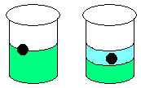
图2
实验原理：
鸡蛋在清水中是不会浮起来的，因为鸡蛋的密度比水大。但是随着水中加入了足够的盐分，盐水的密度大于鸡蛋的密度，它就浮起来了。
准备材料：
鸡蛋，透明大玻璃杯，盐，勺子/搅拌棒
实验步骤：
1.将鸡蛋放入清水中，放之前先猜一猜，鸡蛋是会浮起来还是会沉下去呢？
2.在水中慢慢加入盐，搅拌均匀。可以将鸡蛋加入水中试试盐的浓度是否足够。
3.鸡蛋浮起来了。
延伸活动：
可以在一个较高的透明杯子中加入半杯盐水，然后沿着杯壁慢慢注入清水，动作要慢，尽量不要混合两种溶液，由于密度不同，盐水会在下层，清水在上层。最后慢慢将鸡蛋放入水中，你会发现鸡蛋会沉到清水底部，但在盐水上面悬浮。是不是很有趣？

（3）为什么饺子或者汤圆熟了会漂浮起来？
名词解释：
把一件东西放在水里提拉的时候，觉得它比在水外边要轻些。这说明把一个物体放在液体内，液体就要给物体一个向上的托力，这种托力叫做浮力。
实验原理：
一个物体在液体中所受的浮力究竟有多大呢？阿基米德定律作了回答：浸在液体里面的物体，都会受到一个浮力，它的大小等于物体所排开的液体的重量。明白了这个定律，就不难解释元宵、饺子沉浮的道理了。
课堂互动：
那有哪位同学来解释下饺子或者汤圆熟了会浮起来的道理呢？
现象解释：
元宵刚下锅的时候，是个实心疙瘩，这时它的密度（单位体积的质量）比水大（水的密度是1克/厘米3）。虽然它排开水的体积和自身的体积相等，但元宵的重量却比所排开水的重量大，也就是说，元宵所受的浮力（向上）小于它的重量（向下），所以生元宵向下沉。经过加热，元宵里所含的水分开始气化，由于元宵皮比较紧密，外面又有水包围着，水汽不能顺利地跑出来，就在里面乱拱，结果就把元宵胀得鼓鼓的。元宵的体积增大了，里面又包含着水蒸气，于是，密度就减得比水小了，这时的元宵就能受到大于它本身重量的浮力，开始上浮，并且有一部分露出水面。因此，我们说浮起的元宵快要熟了。但这是指水沸腾时说的，如果元宵熟了不捞出来，等水温下降以后，它又会沉下去。因为在冷却的过程中，原来包含在元宵里的水蒸气，大部分又凝结成水，元宵的体积也跟着缩小，所受浮力减小，所以又沉了下去。

- 作业设计：那同学门想一想，水和油相溶吗？油加入到水中会有什么现象？
- 教具：电脑，实验小器材

第二节 思维敏捷性与条理性训练
- 教学课题：趣味数学与推理
- 教学目的：加强思维敏捷性和条理性的训练。
- 教学课型：数学推理
- 教学课时：1
- 教学重点：加强思维敏捷性的训练，增强学生快速思维的能力。
- 教学难点：加强思维敏捷性的训练，增强学生快速思维的能力。
- 教学设计：
1、课前小问答：
（1）你参加赛跑，你追过第二名，你是第几名？
（2）Mary的父亲有5个女儿，第一个女儿叫Nana,第二个女儿叫Nene,第三个女儿叫Nini,第四个女儿叫Nono，那第五个女儿叫什么？
（3）有16个小朋友在操场上玩捉迷藏游戏，已经捉住了9人，藏着的还有几人？
2、正式课程：
(1) 逻辑推理1
少年组乒乓球赛男子双打正在紧张进行。两位熟悉运动员的观众正在“王鹏比李明年轻”，“张齐比他的两个对手年龄都大”“王鹏比陈辉年级大”“李明比张齐年龄大”。请按年龄从大到小的顺序填出他们的名字（正确答案请填下面的数字，如：张齐就填3，；陈辉就填4）
  - 王鹏 ②李明 ③张齐 ④陈辉
【答案】李明，张齐，王鹏，陈辉
分析：根据条件“王鹏比李明年轻”和“李明比张齐年龄大”，可以看出：在王鹏，李明，张齐三人中，李明年级大些。再从条件“张齐比他的两个对手年龄都 大”可以得出：张齐的对手不可能是李明，因为张齐比李明小，所以张齐的对手是王鹏和陈辉，王鹏和陈辉是伙伴，李明和张齐是伙伴。再从条件“王鹏比陈辉年级 大”。四人的年龄就确定了。从大到小的顺序是李明，张齐，王鹏，陈辉
（2）逻辑推理2
有6个球，编号是1至6，其中有4个球一样重，另外2个球都轻1克．为了找出这2个轻球，用天平称了3次，结果如下：
第一次：1+2比3+4轻；
第二次：2+4比5+6重；
第三次：1+3+6与2+4+5一样重，那么，2个轻球的编号分别是________和________．
【答案】①和⑤。
知识点：逻辑推理及对天平的理解
解析：①+②＜③+④得①、②中至少有一个轻的。
②+④＞⑤+⑥得①是轻的，⑤、⑥中有一个是轻的。
①+③+⑥=②+④+⑤得⑤是轻的
所以2个轻球编号分别为①和⑤。
（3）24点小游戏
请用下面的4个数（每个数恰好用一次，可以调换顺序），以及“＋、－、×、÷和小括号凑出24
  - 7、12、9、12
  - ②3、9、5、9
【答案】
- 9×12－7×12=24
- （9－3）×（9－5）=2
（4）逻辑推理3（适合4-5年级）
甲乙两人玩猜数字游戏，甲来出题，乙来猜，下面是游戏记录，A表示所猜数和该数所在位置都正确，B表示所猜数正确，但是位置不正确，那么，这个四位数是 。
（1234→2A0B “2A” 1234 中有两个数及它们所在的位置都猜对了：“0B”表示所猜数中没有数字对、但位置不对的情况）
①1234→2A0B ②5678→0A2B
③1238→1A1B ④8534→1A2B
【答案】
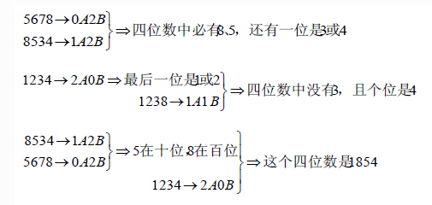

八、作业设计：
九、教具：
第三节 深刻性性思维训练
- 教学课题：趣味语文之小寓言大故事
- 教学目的：加强思维深刻性的训练。
- 教学课型：寓言故事
- 教学课时：1
- 教学重点：加强思维条理性的训练，培养学生有序思维的习惯。
- 教学难点：加强思维条理性的训练，培养学生有序思维的习惯。
- 教学设计：由教育人员现场形象演绎《小蝴蝶和小飞蛾》的寓言小故事，随时和同学互动，趣味课堂脑洞大开。
扮演安排：
老师坐在边上读，毛毛虫在一边，牡丹花在讲台中间，小飞蛾在另一边。

第一幕 我还是一只毛毛虫
老师开场白：从前，有一只小蝴蝶，它刚生下来的时候是一只毛毛虫。它一觉睡起来，发现不见了爸爸和妈妈。没有人陪它，它一个人待在家里很孤单，就出去找别的小朋友玩。它爬呀爬，爬到了一朵牡丹花跟前。看到牡丹花漂亮的花瓣，闻着它香香的味道，高兴极了。
毛毛虫：牡丹姐姐，你好漂亮呀。你愿意让我呆在 你身边吗？（高兴的说）
牡丹花：可以呀。我们本来就是好朋友吗。（笑着说）
老师：于是，毛毛虫就待在牡丹花跟前玩。这时，它看到有一只小飞蛾飞了过来。
毛毛虫： 飞蛾姐姐，我们两个一块在牡丹姐姐身边玩，好不好？（对小飞蛾）
小飞蛾：哼，一只臭虫子，还想和我玩，你有翅膀吗，你会飞吗？（停也没停，边飞边说）
毛毛虫：牡丹姐姐，我真的很丑吗？（伤心的说）
牡丹花：你一点也不丑，而且你会越长越漂亮，你将来会变成一只长着彩色翅膀的小蝴蝶。
毛毛虫： 真的吗？
牡丹姐姐点头说：真的，因为你本来就是一只蝴蝶呀。
毛毛虫听了开心的笑了。
第二幕 毛毛虫蜕变了
老师：后来，毛毛虫长大了一些。一天它吐出好多丝把自己包了起来，然后在里面睡了一觉，等它再醒来时，它看到自己真的长出了一对漂亮的翅膀，它高兴地 挥动翅膀飞到牡丹姐姐跟前，绕着它不停地飞舞，一直玩到傍晚。这时，它又遇到了那只小飞蛾。
毛毛虫：飞蛾姐姐，我有翅膀了，我会飞了。现在我们 可以一起玩了吧？（高兴着忙的说）
小飞蛾说：我才没有功夫和你玩呢，我要去找世界上最美的东西。（说着就飞走了）
老师：小蝴蝶很好奇，就跟在它后面飞。飞了一会，飞到了一 堆篝火前，小飞蛾哈哈……哈，笑了一阵。
小飞蛾：我终于找到了世界上最美的东西，我要飞进去了。
小蝴蝶：飞蛾姐 姐，不要飞进去，飞进去你就会被烧死的。（看着小飞蛾飞向了篝火，忙着急地大喊道）
老师：可是小飞蛾根本不听它的话，头也不回的飞进了火里，眨眼间就看不见了。
小蝴蝶：篝 火是很美，可是一旦扑了进去便会送了性命。（看着大火伤心地摇了摇头说）
寓意：
- 我们不要以貌取人，要学习别人的长处。
- 了解自己，看到自己的优缺点，取长补短。
- 作业设计：
- 教具：简单道具，背景音乐

第四节 创新性思维训练
- 教学课题：音乐联想与梦想
- 教学目的：加强思维创新性的训练。
- 教学课型：新授课
- 教学课时：1
- 教学重点：锻炼小朋友的联想与创新思维，增强创新性思维的培养。
- 教学难点：锻炼小朋友的联想与创新思维，增强创新性思维的培养。
- 教学设计：播放自然之声，让小朋友们想象并描绘自己想象场景（可语言也可绘画）。
- 风与草合唱（阵阵的风沙沙的吹过草地）
- 芋田中的泽蛙 （汽车飞驰而过，两只青蛙跳入芋田中，田中也有青蛙在叫）
- 雨林印象（苍蝇 多种小鸟在斗嘴，窃窃私语 小昆虫 ）
- 蜂飞蝶舞（一群孩子玩耍的声音之后，欢快而轻松的想象开始了。。。）
- 作业设计：将你想到人或事，写到日记里，语文课可以交给老师。（了解孩子的心事与倾向）
- 教具：电脑（音频，视频），彩笔，白纸
第五节 综合素质拓展
- 教学课题：综合素质拓展
- 教学目的：加强思维自控性和团队能力的训练。
- 教学课型：综合素拓
- 教学课时：1
- 教学重点：锻炼小朋友的思维自控性和团队能力。
- 教学难点：思维的自控性和沟通团队能力的培养。
- 教学设计：
（1）你画我猜
游戏规则：
1、每组有3位同学参加。
2、游戏开始时，每组同学中第一位同学负责将收到的名词写在黑板上，然后第二个同学背对着黑板。
3、第三个同学则看过黑板之后面对着第二个同学开始表演，由第二个同学猜黑板上所写的名词。
4、如果第二个同学猜不出，可由第一个同学帮忙表演，时间为2分钟。

（2）抢凳子
游戏规则：
1、每组有10位同学参加。
2、将9个板凳围成一个圈，人也站一个圈围着凳子。
3、老师拿一根木棒（或其他能敲响的东西），声音开始时人就围着椅子同一方向转，并且按敲击的快慢有节奏的转圈。
4、当敲击声停止，就要抢坐在板凳上。
5、因为差一个椅子，所以会有一人没板凳，没抢到椅子者将被淘汰。
6、淘汰者下场时，同时撤下一个椅子，继续进行第二轮。
7、如此反复，直到2人争1个椅子时，冠军就诞生了。

（3）重建家园
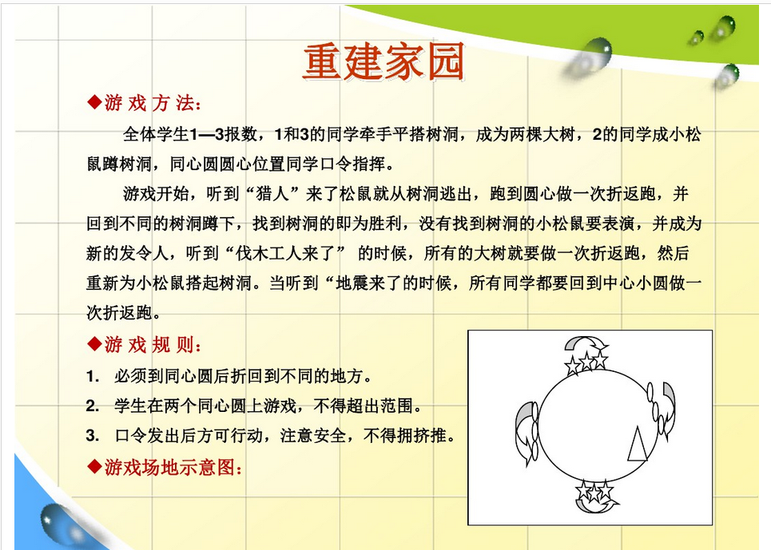

- 作业设计：无
- 教具：无
第六节 故乡风情
- 教学课题：我爱的故乡
- 教学目的：简要介绍广西壮族自治区的自然风情和人文风情
- 教学课型：人文自然
- 教学课时：1-2
- 教学重点：对壮乡的风土人情的介绍，让孩子更了解自己的故乡和民族特色，培养他们对家乡文化的认同感归属感和自豪感。
- 教学难点：对壮乡的风土人情的介绍，让孩子更了解自己的故乡和民族特色，培养他们对家乡文化的认同感归属感和自豪感。
- 教学设计：
(1) 广西地理位置的介绍：中国的八桂
广西，得名于岭南西道、广南西路（历史上的称呼），全称为广西壮族自治区，是五个少数民族自治区之一。（可提问学生五个自治区分别是什么），也是五个自治区中唯一临海的自治区。广西的简称是桂（车牌），所以广西又称八桂。广西壮族自治区的首府为南宁（首府和省会的区别）。广西位于中国的南部，东临广东，南靠北部湾，西临云南，西南以北伦河与越南接壤，北临湖南，贵州。
(2) 广西自然特色的介绍：醉人的八桂
①气候：四季皆夏，常年无冬，夏季闷热，降水大多杂1000毫米以上。（可询问学生的感受）
②地形：由西北向东南倾斜（西北高东南低），北部多山（喀斯特地貌）
③植被：广西植被主要为亚热带常绿阔叶林，也就是说树木四季常青，不会掉完全部叶子；植物种类丰富。
④物产（水果）：水果之乡——荔枝，芒果，甘蔗，龙眼，菠萝等（大多为热带水果）
⑤自然风景：桂林山水（桂林山水甲天下，阳朔山水假桂林，广西的标志）、 北海银滩等。
(3)广西人文风俗的介绍：迷人的八桂
广西作为一个少数民族自治区，是一个多民族的聚集区，自然也充满着浓厚的少数民族风情，下面让我们来了解一下广西的人文地理情况
Ⅰ我们家乡的行政区划：
通过地图展示简要介绍广西的行政区划（首府，地级市等）
广西壮族自治区全区面积23.67万平方公里，首府南宁。有14个地级市，分别是南宁，柳州，桂林，梧州，北海，钦州，防城港，贵港，玉林，百色，贺州，河池，来宾，崇左。

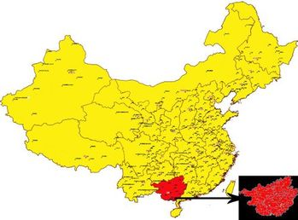
Ⅱ人口总数：
至2014年末，全区常住人口为4754万，其中壮族人口最多，为2702万，其次为壮族，为1520万（壮族是人口最多的少数民族）；瑶族147万，苗族46万。

Ⅲ我们家乡的民族（构成）：
我们广西是一个多民族的自治区。世居的民族有汉，壮，瑶，苗，侗，毛南，回，京，彝，仡佬等十几个民族，各个民族在八桂的土地上共同生活，为广西的发展和进步作出了各自的贡献。
Ⅳ我们家乡的语言
民族的多样性造成了语言的多样性。由于区内民族众多，每个民族几乎都有自己的语言，所以我们广西的方言种类较多，地区的差异也大。区内的语言主要分为汉语方言和少数民族方言。
汉语方言：粤语（白话），西南官话（桂柳官话），客家话，平话，湘语，闽语等。
少数民族方言：壮语，京语，瑶语，苗语，侗语，毛南语等。
粤语：主要分布在桂东南（贺州——凭祥以南的地区），使用人数占全区人口的一半以上。
壮语：壮族的民族语言，在广西西部的分布尤为广泛，壮语主要分为南部壮语和北部壮语两大部分。
桂柳官话：桂北地区（桂林和柳州两大地区）
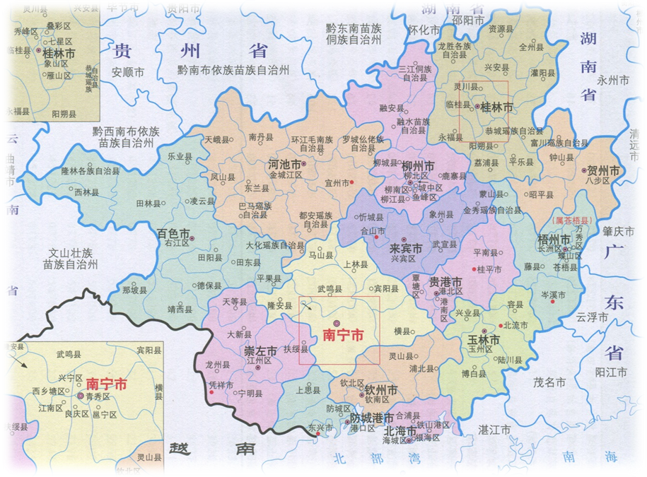
Ⅴ我们的文化艺术
㈠ 饮食
广西人的饮食相对来说比较清淡，但内部也有较大的差异。桂东南地区（玉林，梧州，贺州，北海，防城港，钦州）的饮食比较清淡，特色的食物有防城牛腩粉，梧州龟苓膏，钦州猪脚粉，还有广西人过年必不可少的芋头扣肉；桂北地区，柳州和桂林地区有吃辣的习惯，典型的特色食物是柳州螺蛳粉，桂林米粉。
㈡ 服饰
区内少数民族的服饰带有鲜明的少数民族特色。大多数服饰色彩鲜艳，庄重不失活泼，很好地展示了壮乡的精神风貌。
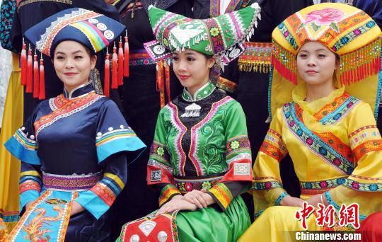
  - 民俗节日：
广西各个民族几乎都有自己的且各具特色的节日，下面就让我们来了解一下特色的壮乡节日。
①“三月三”——壮族最古老的情人节：三月三是壮族最为隆重的节日之一。在三月三，壮乡的少男少女采取赶歌坡，抛绣球，碰彩蛋，唱山歌等形式庆祝节日。其中唱（对）山歌是节日庆祝的重要组成部分（因此三月三也称歌圩节）。其中刘三姐唱山歌哟的故事则在壮乡家喻户晓。（讲述歌仙刘三姐的故事。）此外节日期间人们在门楣上和房屋上插上枫树枝，把煮熟的鸡蛋染色，放在小网兜里挂在孩子胸前，在赶歌圩时，进行“碰彩蛋”。节日美食：白斩鸡，五色糯米饭（用枫叶，红兰草等）或黑糯米饭（枫叶）——拜土地公，祖先等。
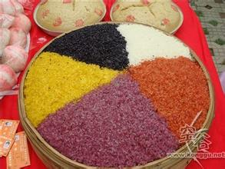

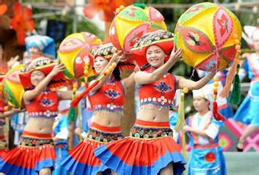
②吃新节：（仡佬族和部分苗族，瑶族，壮族，汉族的节日）
吃新节是喜庆丰收的传统节日。通常在农历六月早稻成熟抽穗接近成熟时择一天来过节。顾名思义，“吃新”，即尝新米，在这一天，除了准备好鸡鸭鱼肉外，各家还要到田里摘一些新谷来煮，然后祭拜土地和祠堂，把新谷挂到土地和祠堂上以祈求丰收和安康。

（4）课堂总结：我们的八桂。
通过这节课的简单学习，相信同学们对我们的家乡有了更多的认识和了解。故乡，是我们一生的归途，人生的道路无论走得多长走得多远，只要有个故乡，我们就会有一个归宿，一份心安。那村边的老树，那条黄狗，那一缕炊烟，那亲切的乡音，这是我们生生世世的故乡啊。希望通过这节课的学习，同学们能够认同并爱我们的家乡。
（5）刘三姐的传说：
那同学们知道刘三姐的传说吗？谁来讲一讲呢？
相传唐代，在罗城与宜州交界和的天洞之滨，有个美丽的小山村（现罗城仫佬族自治县蓝靛村）。村中有一位叫刘三姐的壮族姑娘，她自幼父母双亡，靠哥哥刘二抚养，兄妹二人以打柴、捕鱼为生，相依为命。三姐不但勤劳聪明，纺纱织布是众人夸赞的巧手，而且长得宛如出水芙蓉一般，容貌绝伦。尤其擅长唱山歌，她的山歌遐尔闻名，故远近歌手经常聚集其村，争相与她对歌、学歌。
刘三姐常用山歌唱出穷人的心声和不平，故而触犯了土豪劣绅的利益。当地财主莫怀仁贪其美貌，欲占为妾，遭到她的拒绝和奚落，便怀恨在心。莫企图禁歌，又被刘三姐用山歌驳得理屈词穷，又请来三个秀才与刘三姐对歌，又被刘三姐等弄得丑态百出，大败而归。莫怀仁恼羞成怒，不惜耗费家财去勾结官府，咬牙切齿把刘三姐置于死地而后快。为免遭毒手，三姐偕同哥哥在众乡亲的帮助下，趁天黑乘竹筏，顺流沿天河直下龙江后入柳江，辗转来到柳州，在小龙潭村边的立鱼峰东麓小岩洞居住。
据说来到柳州以后，三姐那忠厚老实的哥哥刘二心有余悸，怕三姐又唱歌再招惹是非，便想方设法来阻止。一天，他终于想出了个办法，从河边捡回一块又圆又厚的鹅卵石丢给三姐，说：“三妹，用你的手帕角在石头中间钻个洞，把手帕穿过去！若穿不过去，就不准你出去唱歌！”接着铁青着脸一字一顿地补充道：“为兄说一不二，绝无戏言。”
先还是甜甜微笑的三姐，看着哥哥的满脸愠色，那里还敢像往常那样据理争辩，拾起丢在面前的石头，暗忖道：“我又不是神仙，手帕角怎能穿得过去？”她下意识地试穿，并唱道：哥发癫，拿块石头给妹穿；软布穿石怎得过？除非凡妹变神仙！
“管你是凡人也好，神仙也好，为兄一言既出，绝不更改！”哥哥像是吃了秤砣——铁了心。心想：这一招够绝了吧，还难不倒你？
谁料三姐凄切婉转的歌声直上霄汉，传到了天宫七仙女的耳里。七仙女非常感动，恐三姐从此歌断失传，于是施展法术，从发上取下一根头发簪甩袖向凡间刘三姐手中的石块射去，不偏不歪，把石头穿了一个圆圆的洞。三姐无意中见手帕穿过石头，心中暗喜，张开甜润的嗓子： 哎……穿呀穿，柔能克刚好心欢，歌似滔滔柳江水，源远流长永不断！
从此，刘三姐的歌声又萦回鱼峰山顶、树梢，慕名来学歌的对歌的人连续不断。后来，三姐在柳州的踪迹被莫怀仁侦知。他又用重金买通官府，派出众多官兵将立鱼峰团团围住，来势汹汹，要捉杀三姐。小龙潭村及附近的乡亲闻讯，手执锄头棍棒纷纷赶来，为救三姐而与官兵搏斗。三姐不忍心使乡亲流血和受牵连，毅然人山上跳入小龙潭中……
正当刘三姐纵身一跳的时候，顿时狂风大作，天昏地暗。随着一道红光，一条金色的大鲤鱼从小龙潭中冲出，把三姐驮住，飞上云宵。刘三姐就这样骑着鱼上天，到天宫成了歌仙。而她的山歌，人们仍世代传唱着。为纪念她在柳州传唱的功绩，人们在立鱼峰的三姐岩里，塑了一尊她的石像，一直供奉。
- 作业设计：你心目中未来的家乡是什么样的？

